國立臺北護理健康大學外賓公關禮品申領單
年 月 日
編號 | 禮品項目 | 申請數量 | 核准數量 | 備註
1. | 止於至善-鳳凰袖珍小品(水晶、樹脂)  1.紀念專用：本校退休人員  2.表揚專用：本校傑出人員  3.致謝專用：捐贈累計達10萬元以上者 |  |  | *本校傑出人員：  1.傑出校友  2.特優教師  3.最佳服務員工
2. | 北護大紀念錦旗(含中英文校名、校徽)
3. | 北護大萬用卡片--鳳凰校景
4. | 北護大絲巾
5. | 北護大帆布袋
6. | 北護大口罩
7. | 小方巾
8. | 北護大校訓紀念手札(含校訓、校名、校徽)
9. | 四合一晶鑽觸控筆(雷射.照明.書寫.觸控)
10. | 彩繪鋁名片盒
11. | 瑜珈墊
12. | 百歲杯
13. | 北護大皮質鍋墊
14. | 北護大皮質杯墊
15. | 象印保溫瓶(印有英文校名縮寫)
16. | 雙人牌餐具組

申請單位： |  | 申請人及電話：
活動名稱：
致贈對象：
申請單位  主管核章： |  | 校長核章：
附表
序號 | 單位 | 貴賓姓名 | 擬致贈禮品
1
2
3
4
5
6
7
8
9
10
11
12
13
14
15
16
17
18
19
20
公關品樣式圖
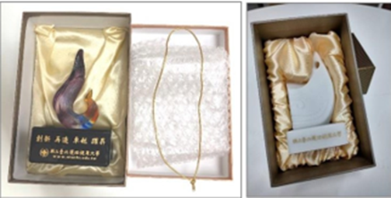 | 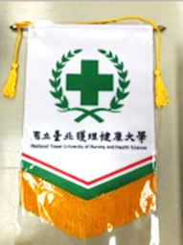
止於至善-鳳凰袖珍小品(水晶、樹脂) | 北護大紀念錦旗

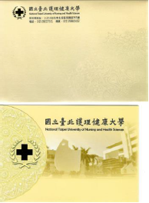 | 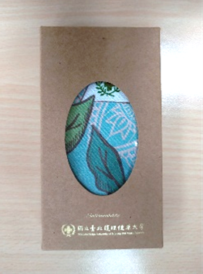 | 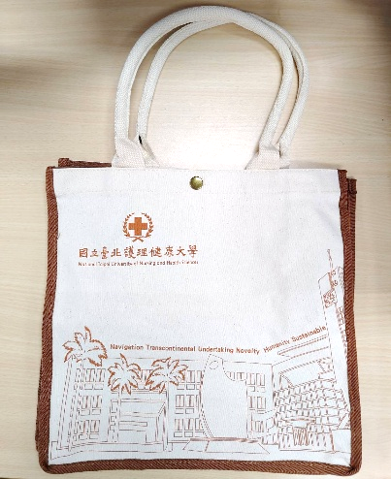
北護大萬用卡片 | 北護大絲巾 | 北護大帆布袋

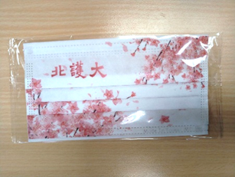 | 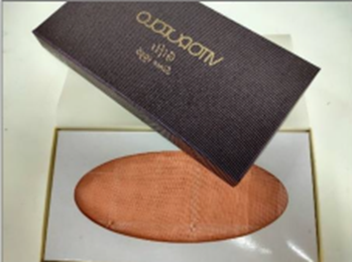 | 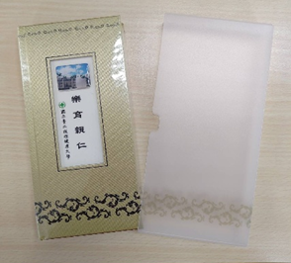
北護大口罩 | 小方巾 | 北護大校訓紀念手札

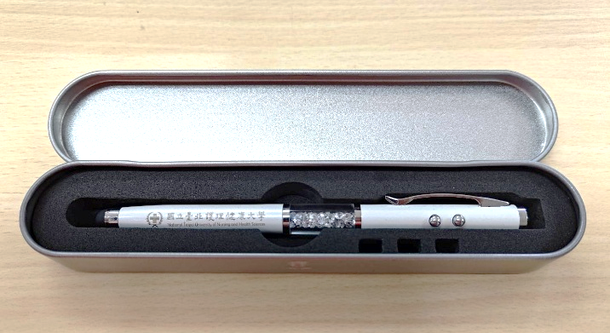 | 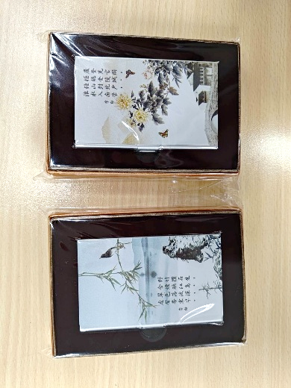
四合一晶鑽觸控筆 | 彩繪鋁名片盒

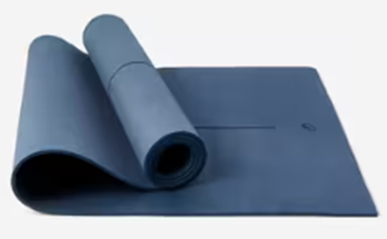 | 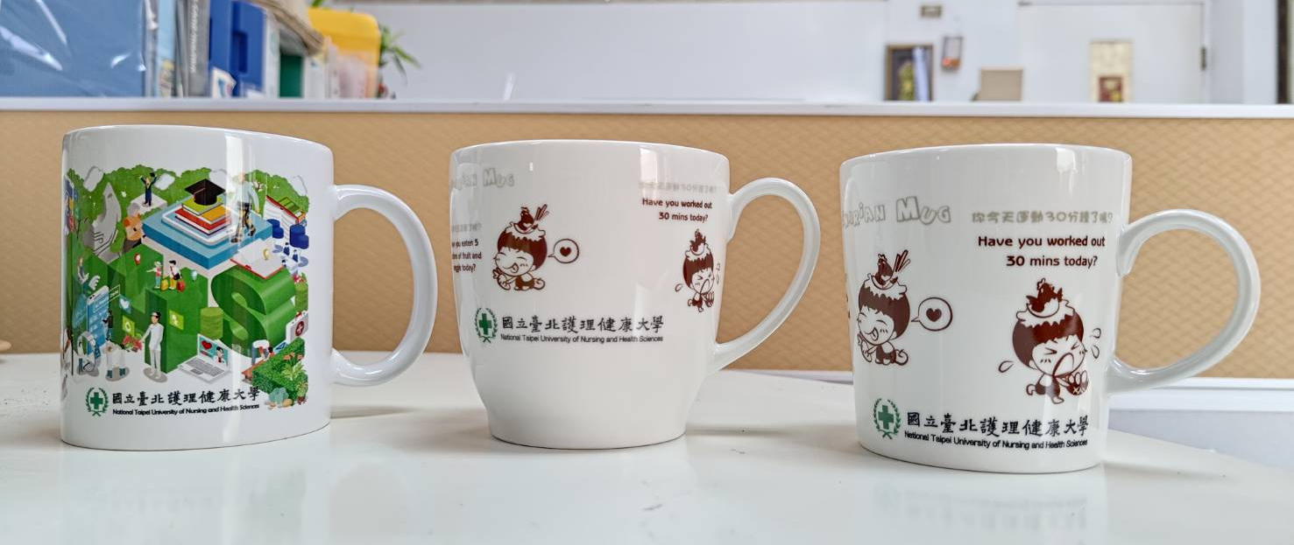
瑜珈墊 | 百歲杯

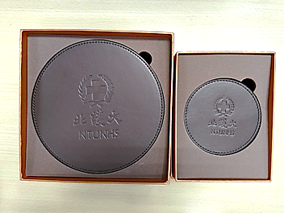 | 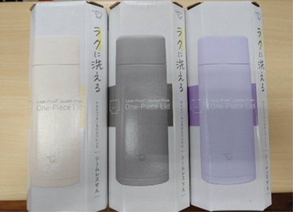 | 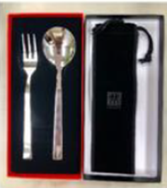
北護大皮質鍋墊、杯墊 | 象印保溫瓶 | 雙人牌餐具組



